FUNDACIÓN CHAMINADE
COLEGIO PARROQUIAL SAN MIGUEL
Profesora: Silvina Novoa Vega

“El sí de la familia Marianista”

GUÍA DE CIERRE RELIGIÓN DE CUARTOS BÁSICOS A - B
Nombre:……………………………………………………………………………….Curso: …………….Fecha: mayo 2020
OBJETIVO(S) DE APRENDIZAJE: | OA3- Comprender las diferentes formas de comunicación humanas que permiten la relación con Dios y favorecen las interrelaciones con la familia, la escuela y la sociedad.
TEMA DEL TRABAJO: | -Demostrar alegremente que el Señor Jesús es el Hijo de Dios y de la virgen María, y que nos enseña a ser hijos del Padre viviendo como hermanos.
INDICADOR DE LOGRO: | -Inferir la principal característica de Dios a partir de la enseñanza de la parábola del Hijo Pródigo.
ACTIVIDADES DE APLICACIÓN: | -Expresar la relación y comprensión de las enseñanzas de Jesús, con algunas parábolas.
MECANISMO DE EVALUACIÓN: | - Confecciona un trabajo con el material que tengas en tu casa, una de las  parábolas de Jesús (puedes ver como ejemplo las fotos que envío).  -Recuerda que puedes hacer tus consultas de lunes a viernes entre 8:00 a 13:00 hrs. al correo de la profesora de la asignatura que es: consultas.snovoa@gmail.com
La buena noticia de Jesús es: Dios ama, perdona y salva.

Colegio Parroquial San Miguel “El Sí de la Familia marianista”
Profesora Silvina Novoa V.
Cierre unidad 1 de Religión de 4º Básicos A- B

Nombre: ____________Curso: _____4º B: Mayo 2020
4ºA: Mayo 2020
El Reino de Dios: Es el anuncio principal que hace Jesús donde se describe la relación
de amor entre Dios y las personas.
Hay que reconocer que Jesús comunicaba el reino de Dios de distintas formas: con
un lenguaje directo y con historias (parábolas) e imágenes comparativas, además
de enseñar a orar a Dios.

Actividad: Confecciona un trabajo con el material que tengas en tu casa, sobre una de las parábolas de Jesús.
- Para ayudarte, puedes ver los siguientes videos que muestran algunas parábolas:
https://www.youtube.com/watch?v=tOjPLPpvDDg https://www.youtube.com/watch?v=rHiClM1Mm-M
https://www.youtube.com/watch?v=uF_AdE95J8I https://www.youtube.com/watch?v=pSIRtEuTndQ
https://www.youtube.com/watch?v=XjE4CIvGW-E&t=14s

- Después de haber revisado el material anterior, elige una de éstas parábolas: “El sembrador”, “El tesoro escondido”, “Los talentos”, “La semilla de mostaza” y “La oveja perdida”

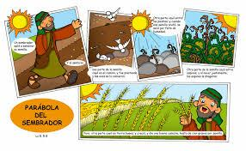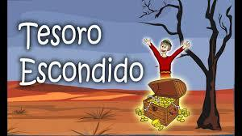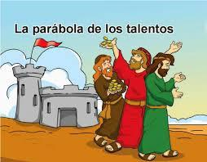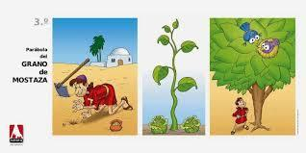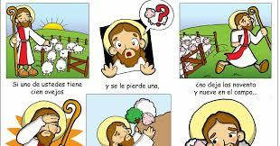

- Ahora busca materiales dentro de tu casa, que te puedan ayudar a construir un afiche, maqueta, retablo, títeres u otro actividad donde puedas representan tu parábola elegida. Te fotos, como ejemplos de algunas ideas.
Para evaluarla, debes pedirle a un familiar, que complete la siguiente rúbrica o tabla de la labor realizada y enviarme una foto del trabajo y del instrumento de evaluación.. Muchas Gracias

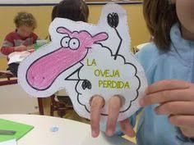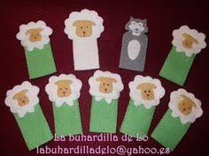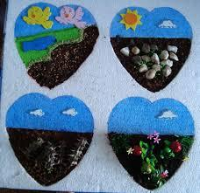

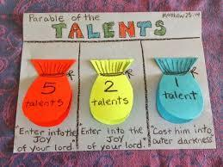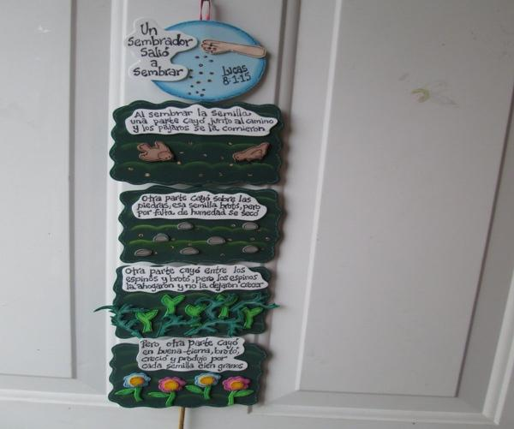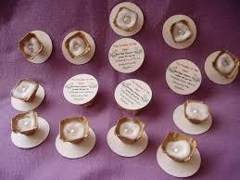

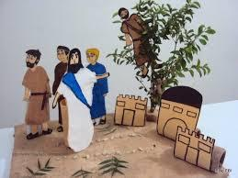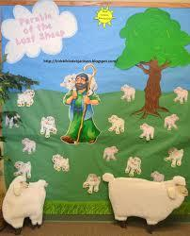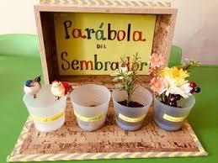

Rúbrica de evaluación Puntaje total 21 puntos. Puntaje obtenido:______

Debe responderla algún integrante de su familia adulto.
Indicadores | Siempre  3 puntos | A veces  2 puntos | Nunca  1 punto
- Mostró interés en la asignatura y el trabajo.

realizado.
2. Planificó y anticipó lo que haría en su trabajo.
3.Utilizó materiales disponibles en su casa.

4. Escuchó opiniones para mejorar su trabajo.
5. Realizó el trabajo siguiendo las instrucciones. .
6. Dejó su lugar y materiales que uso ordenado y limpio.
7. Realizó el trabajo acorde con la parábola elegida.

Pegar una fotografía del trabajo realizado y envíala al correo de la profesora, además guárdalo para cuando volvamos a clases.

